MindTrack – Sistema de Monitoramento Emocional Corporativo

Disciplina: Domain Driven Design Using Java

Instituição: FIAP – Faculdade de Informática e Administração Paulista
Integrantes:
- Pedro Henrique Luiz Alves Duarte – RM563405
- Guilherme Macedo Martins – RM562396
- Turma: 1TDSPF

Sumário
1. Objetivo e Escopo do Projeto
2. Descrição da Solução Proposta
3. Funcionalidades Principais Implementadas
4. Tabela de Endpoints (API RESTful)
5. Protótipo – Prints das Telas Implementadas
6. Modelo Entidade-Relacionamento (MER)
7. Diagrama de Classes

Link do vídeo:

1. Objetivo e Escopo do Projeto
O projeto MindTrack tem como objetivo desenvolver uma solução tecnológica corporativa focada na gestão do bem-estar emocional de colaboradores, aliando coleta de dados, análise comportamental e automação de alertas. A premissa central do projeto é que empresas com ambientes emocionalmente saudáveis apresentam maior produtividade, engajamento e menor rotatividade, tornando essencial que o RH e a liderança possam acompanhar indicadores emocionais de maneira estruturada.
A solução proposta busca unificar, centralizar e automatizar o monitoramento emocional, permitindo que colaboradores registrem seu humor diariamente, enquanto o sistema gera relatórios inteligentes e identifica padrões de risco que possam demandar atenção imediata. Dessa forma, o MindTrack atua como uma ferramenta de apoio à tomada de decisão, fornecendo dados reais e atualizados sobre o bem-estar das equipes.
Do ponto de vista técnico, o projeto utiliza os princípios de Domain Driven Design (DDD) para garantir organização modular, clara separação de responsabilidades e facilidade de manutenção. Cada componente da aplicação (Model, DAO, BO e Resource) foi projetado de forma independente, garantindo escalabilidade futura e permitindo que novas funcionalidades sejam integradas sem comprometer a estrutura existente.

2. Breve Descrição das Principais Funcionalidades da Solução
A solução MindTrack concentra-se no monitoramento emocional dos colaboradores através de funcionalidades que permitem o acompanhamento contínuo do bem-estar dentro do ambiente corporativo.
O sistema possibilita que cada colaborador registre seu humor diariamente, adicionando comentários opcionais. Esses registros são utilizados pela plataforma para gerar relatórios que consolidam tendências emocionais, médias de humor e comportamentos recorrentes ao longo do tempo. Quando padrões críticos são detectados — como humor baixo frequente, estresse prolongado ou ausência de variação emocional — o sistema dispara alertas automáticos que auxiliam líderes e equipes de RH a intervirem de forma rápida e apropriada.
As funcionalidades oferecidas organizam-se em quatro módulos principais:
- Gerenciamento de Colaboradores: Permite cadastrar, atualizar, visualizar e remover colaboradores, garantindo organização e identificação correta das informações.
- Registro de Check-ins de Humor: Mecânica diária onde colaboradores registram seu estado emocional, oferecendo dados essenciais para análise comportamental.
- Relatórios Emocionais Automáticos: Análise dos registros de humor, cálculo de médias, geração de resumos e histórico de comportamento do colaborador.
- Sistema de Alertas Corporativos: Geração de alertas automáticos com classificação por criticidade, permitindo ação rápida do RH.
Essas funcionalidades trabalham de forma integrada, formando uma plataforma que fornece informações atualizadas, precisas e estratégicas para decisões organizacionais relacionadas ao bem-estar emocional.

3. Funcionalidades Principais Implementadas
- Cadastro de colaboradores
- Registro de check-ins de humor
- Relatórios de bem-estar
- Alertas emocionais
- Integração com Oracle via DAO
- API REST testada no Postman

4. Tabela de Endpoints (API RESTful)
Recurso | URI | Método | Status
Colaborador | /colaboradores | GET / POST | 200 / 201
Colaborador | /colaboradores/{id} | PUT / DELETE | 200 / 404
Checkin | /checkins | GET / POST | 200 / 201
Checkin | /checkins/{id} | PUT / DELETE | 200 / 404
Relatório | /relatorios | GET / POST | 200 / 201
Relatório | /relatorios/{id} | PUT / DELETE | 200 / 404
Alerta | /alertas | GET / POST | 200 / 201
Alerta | /alertas/{id} | PUT / DELETE | 200 / 404

5. Protótipo – Prints das Telas Implementadas
PostMan:
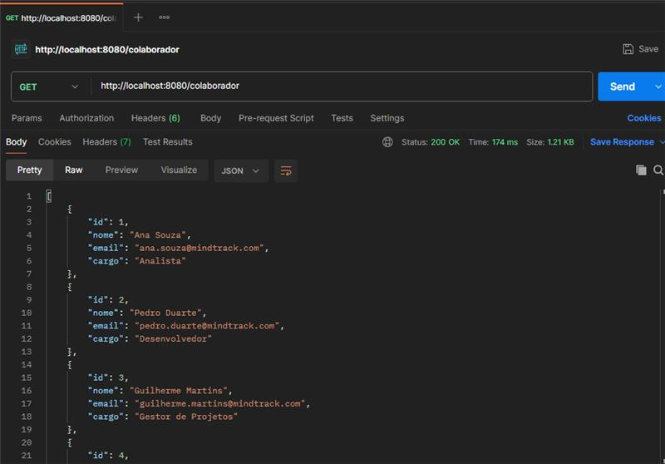
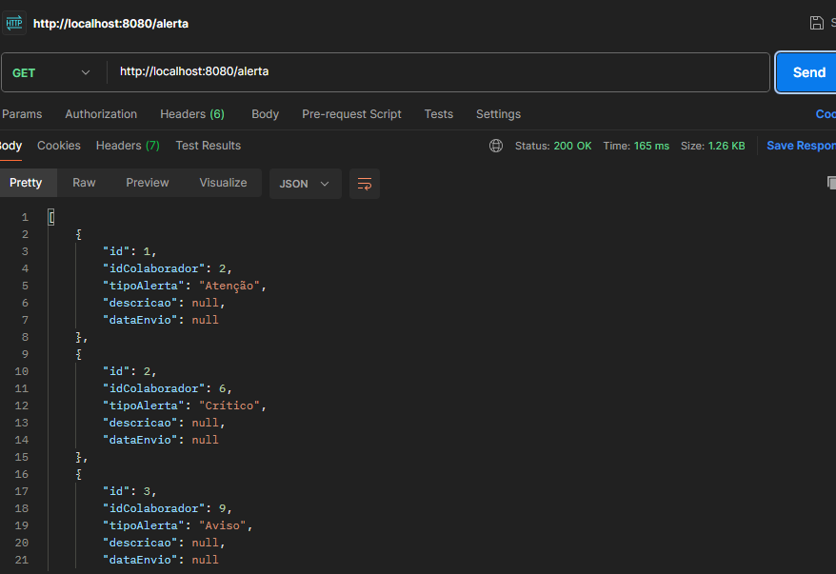
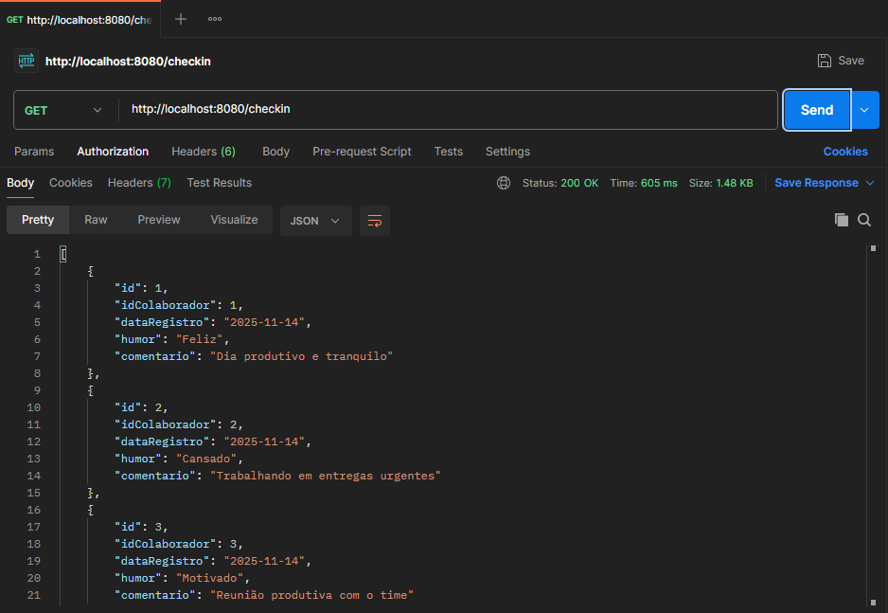
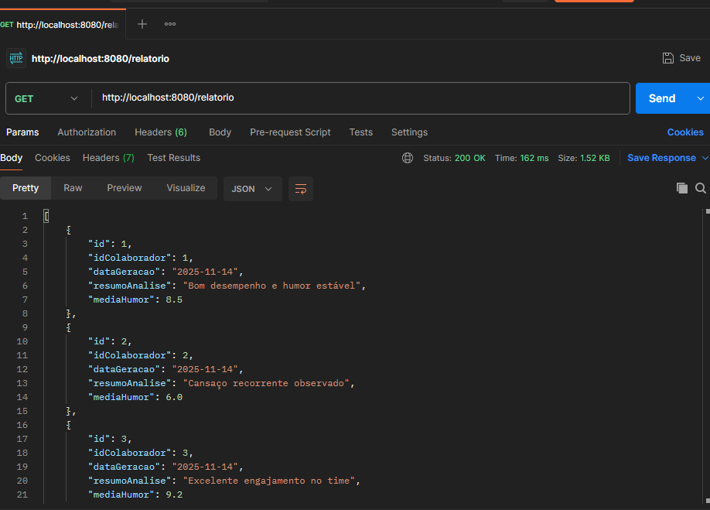

6. Modelo de Entidade-Relacionamento (MER)
(Inserir imagem do MER)

7. Diagrama de Classes
(Inserir diagrama UML das classes)

